**Nuachtlitir Ealaíon Chomhairle Cathrach na Gaillimhe - Deireadh Mhí an Mhárta**

Seo chugat Nuachtlitir dheireadh mhí an Mhárta ón Oifig Ealaíon.

Anseo thíos, gheobhaidh tú eolas faoi dheiseanna maoinithe agus roinnt imeachtaí iontacha a bheidh ar siúl i nGaillimh sna seachtainí amach romhainn.

Go mbaine tú sult as, ó fhoireann Oifig Ealaíon Chathair na Gaillimhe.

**_____________________________________________________________**

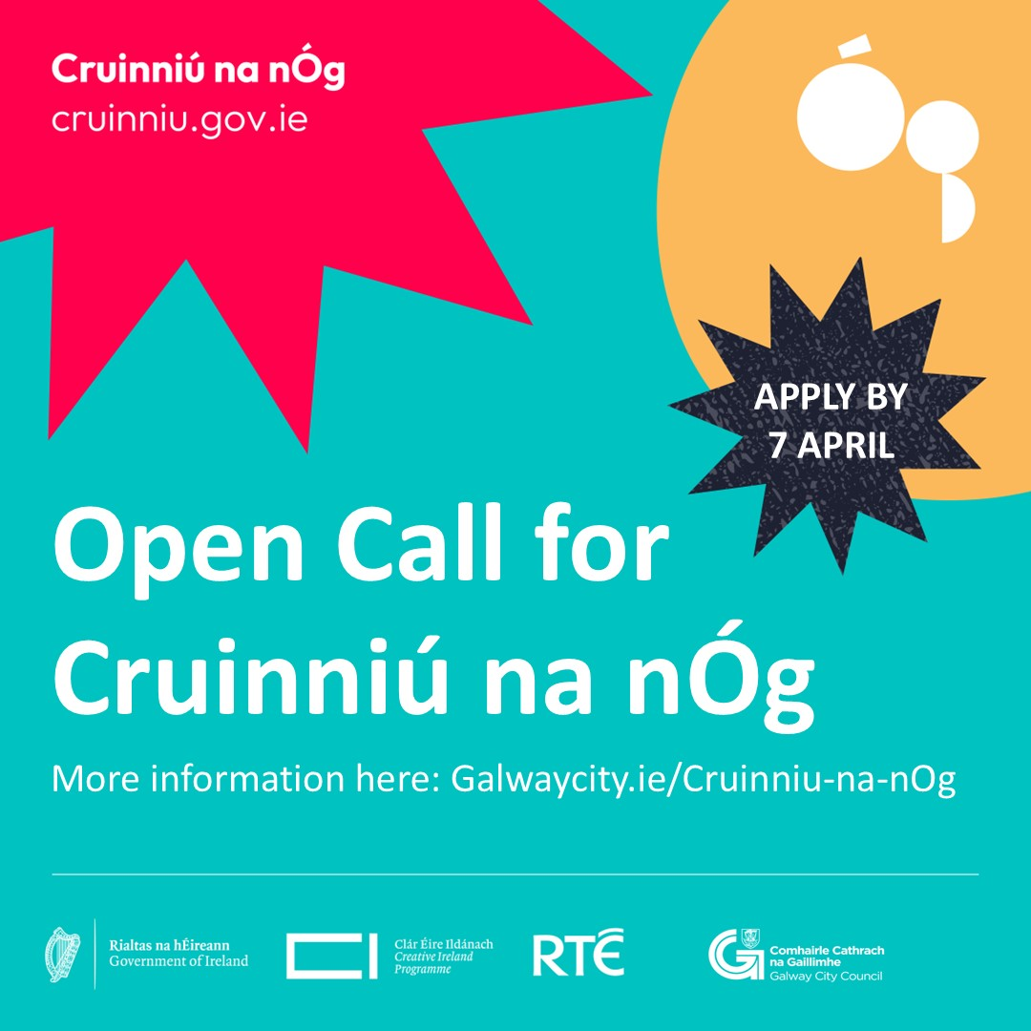

**Gairm Oscailte Chruinniú na nÓg**

Tá Comhairle Cathrach na Gaillimhe ag tabhairt cuireadh d’ealaíontóirí, saothraithe cruthaitheachta agus grúpaí óige tionscadail a chur isteach do Chruinniú na nÓg a bheidh ar siúl i bPáirc an Athar de Búrca an 7 Meitheamh 2025. Tá deontais ó €500 go €3,000 ar fáil.

Beidh seisiúin eolais agus ceisteanna agus freagraí ar siúl Dé Céadaoin an 2 Aibreán ar an láthair i Seomra Oideachais Mhúsaem Cathrach na Gaillimhe ag 1.30pm agus ar líne ag 7pm. Chun do fhreastal a chlárú ar líne nó ar an láthair, déan teagmháil le [candc@galwaycity.ie](mailto:candc@galwaycity.ie).

An dáta deiridh maidir le hiarratais a bheith istigh: An 7 Aibreán, 12pm.

[Tá tuilleadh eolais ar fáil anseo](https://www.galwaycity.ie/services/arts-and-culture/arts-and-culture-services/creative-ireland).

**_____________________________________________________________**

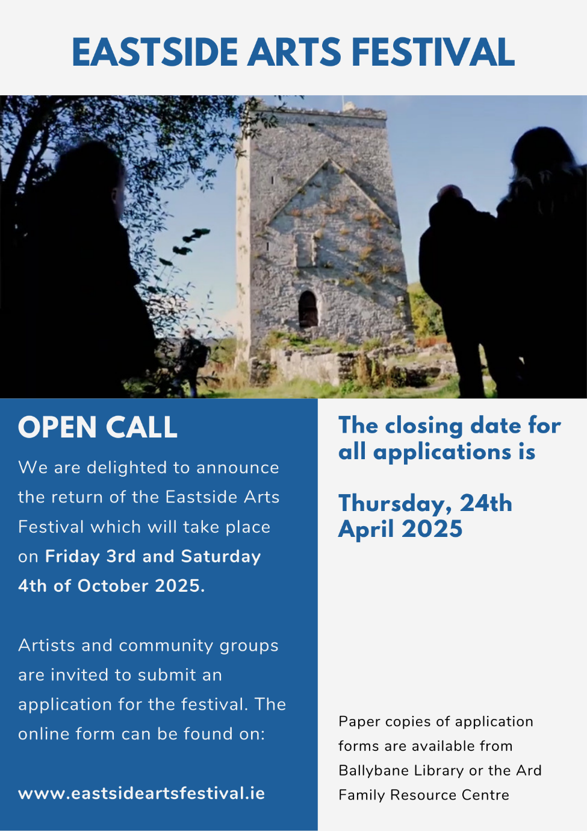

**Gairm Oscailte Fhéile Ealaíon an Taoibh Thoir**

Beidh Féile Ealaíon an Taoibh Thoir ar ais in 2025 ó tharla rath chomh mor a bheith ar an gcéad cheiliúradh in 2024. Beidh féile na bliana seo ar siúl Dé hAoine an 3 Deireadh Fómhair agus Dé Sathairn an 4 Deireadh Fómhair.

Tá cuireadh tugtha d’ealaíontóirí agus do ghrúpaí pobail iarratais a chur isteach don taispeántas cruthaitheach agus cultúir seo.

Is é Déardaoin an 24 Aibreán an dáta deiridh maidir le hiarratais a bheith istigh.

[Tá tuilleadh eolais agus foirmeacha iarratais ar fáil anseo](https://eastsideartsfestival.ie/).

**_____________________________________________________________**



**Seoladh Bhabhta a hAon de Scéim Cheangal na nEalaíon agus an Mhíchumais**

Beidh Scéim Cheangal na nEalaíon agus an Mhíchumais á seoladh an tseachtain seo ag Arts & Disability Ireland. Tá an scéim leagtha amach chun tacaíocht a thabhairt d’ealaíontóirí faoi mhíchumas a bheith uaillmhianach, a gcleachtas a fhorbairt agus ceangal a dhéanamh le heagraíochtaí ealaíon agus ealaíontóirí gairmiúla i bPoblacht na hÉireann.

Áirítear i gCeangal na nEalaíon agus an Mhíchumais Gradaim Mheantóireachta, Traenála, Saothair Nua agus Thaighde agus Mhachnaimh d’ealaíontóirí aonair faoi mhíchumas.

Is é an dáta deiridh d’iarratais Dé Céadaoin an 7 Bealtaine, agus beidh seisiúin eolais ar fáil idir an 10 Aibreán agus an 2 Bealtaine.

[Tá tuilleadh eolais ar fáil anseo](https://adiarts.ie/artists/funding/connect/).

**_____________________________________________________________**

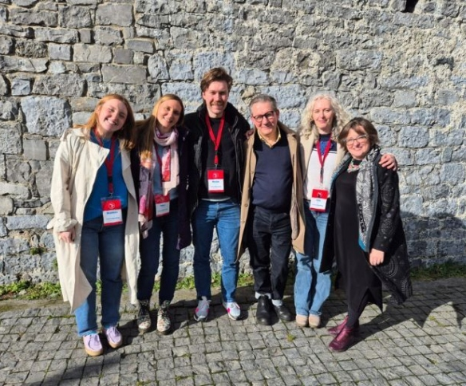

**Is féidir iarratas a dhéanamh anois ar Mheantóireacht Fhéile Baboró 2025**

Tá Baboró ag tabhairt cuireadh duit cur isteach ar a gclár meantóireachta trí lá le pá i rith na féile i nGaillimh, ón 16 go dtí an 18 Deireadh Fómhair.

Tá sé mar aidhm ag an tionscnamh seo ealaíontóirí atá ag teacht chun cinn agus ealaíontóirí aitheanta araon a bhfuil suim acu i saothair a dhéanamh do pháistí a spreagadh chun blaiseadh a fháil d’Fhéile Idirnáisiúnta Ealaíon Baboró do Leanaí ar bhealach tumthach agus tairbheach.

[Tá tuilleadh eolais ar fáil anseo](https://www.baboro.ie/news-events/festival-mentoring-2025-application).

**_____________________________________________________________**

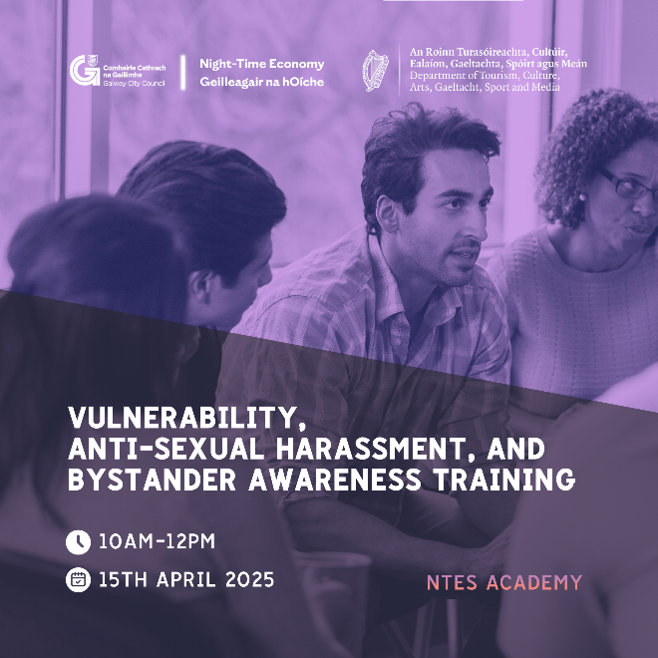

**Feabhas a Chur ar Shábháilteacht i nGeilleagar Oíche na Gaillimhe**

Tá Comhairle Cathrach na Gaillimhe ag cur traenáil saor in aisce ar fáil chun feabhas a chur ar shábháilteacht i ngeilleagar an tráthnóna agus na hoíche. Clúdóidh dhá sheisiún faoi stiúir saineolaithe an 15 Aibreán frithchiapadh, feasacht fianaisigh agus spíceáil deochanna. Tugann an tionscnamh seo tacaíocht do shiamsaíocht oíche níos sábháilte agus tá sé oscailte do ghnólachtaí agus do dhaoine aonair. Cláraigh anois - tá spásanna teoranta! Beidh an dá sheisiún faoi stiúir Jo Cox-Brown, Night-Time Economy Solutions - saineolaí a bhfuil os cionn 20 bliain taithí aici ar bhainistíocht gheilleagar na hoíche.

Is féidir tuilleadh eolais agus an chlárlann donmaidir le Traenáil maidir le Leochaileachta, Frith-Ghnéaschiapadhadh, agus Feasacht Fianaiseachigh a fháil anseo.

Is féidir tuilleadh eolais agus an chlárlann don [Traenáil maidir le Drugaí, Alcól agus Spíceáil Deochanna a fháil anseo](https://www.eventbrite.co.uk/e/drugs-alcohol-and-drink-spiking-training-tickets-1290004571399?aff=oddtdtcreator).

**_____________________________________________________________**

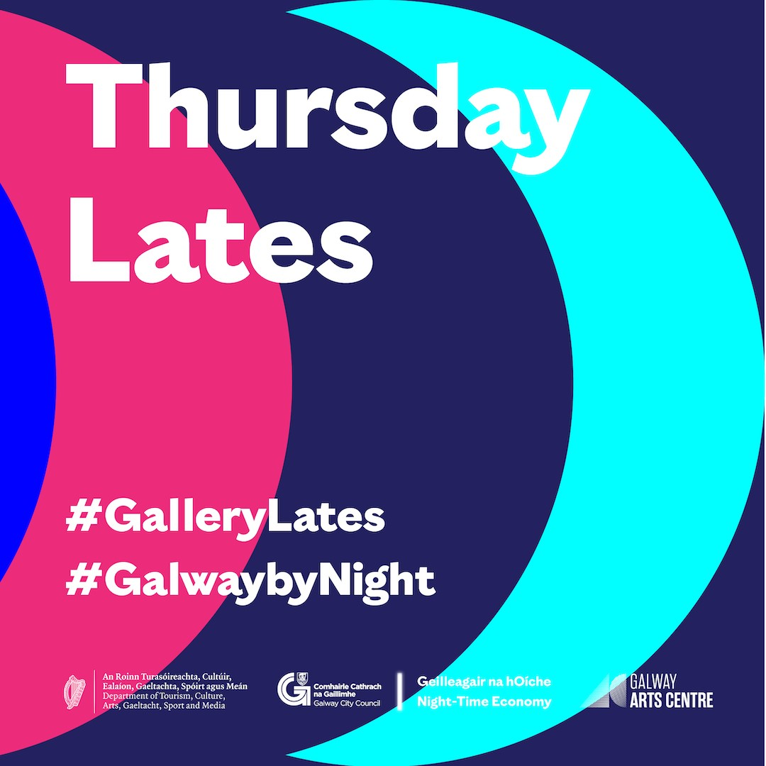

**Airneán an Déardaoin ag Ionad Ealaíon na Gaillimhe**

Tá ríméad ar Gheilleagar na hOíche Chomhairle Cathrach na Gaillimhe agus Ionad Ealaíon na Gaillimhe seoladh “Airneán an Déardaoin” a fhógairt, clár píolótach a bheidh ar siúl thar sé mhí ina gcuirfear leis na huaireanta oscailte chun rochtain níos fearr a chur ar fáil do dhaoine ar shaol ealaíon agus cultúir Chathair na Gaillimhe. Ón 3 Aibreán, beidh an t-ionad ar oscailt gach tráthnóna Déardaoin ón 10 am go dtí 9 pm, ar feadh tréimhse sé mhí.

[Tá tuilleadh eolais ar fáil anseo](https://thisisgalway.ie/galway-arts-centre-launch-thursday-lates-pilot-programme/).

**_____________________________________________________________**

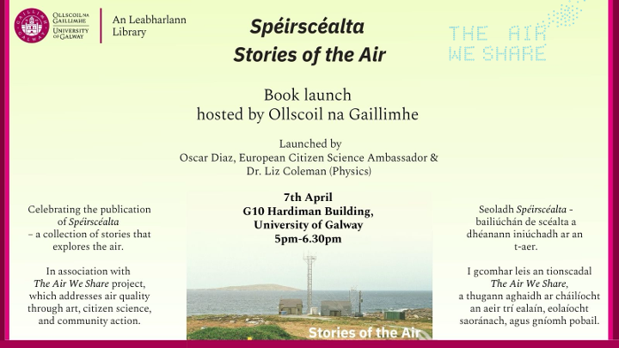

**Seoladh Leabhar Eolaíochta na Saoránach: Spéirscéalta/Stories of the Air**

Is údar áthais do Leabharlann Ollscoil na Gaillimhe cuireadh a thabhairt duit ceiliúradh a dhéanamh ar fhoilsiú Spéirscéalta - bailiúchán scéalta ina bhfiosraítear an t-aer.

Bígí leo an 8 Aibreán do sheoladh Spéirscéalta, bailiúchán scéalta ina bhfiosraítear an t-aer, mar chuid den tionscadal *Stories of the Airpéirscéalta*. Beidh na cainteoirí Oscar Diaz, an Dr Liz Coleman, na healaíontóirí Paula McCloskey agus Sam Vardy agus an Dr Mairéad Hurley ag an ócáid, chomh maith le ceol beo.

Beidh reámhchlárú i gceist leis an imeacht seo le saorchead isteach atá oscailte don phobal. Cuirfear cóipeanna den leabhar ar fáil.

[Tá tuilleadh eolais ar fáil anseo](https://universityofgalway.libcal.com/event/4355518).

**_____________________________________________________________**

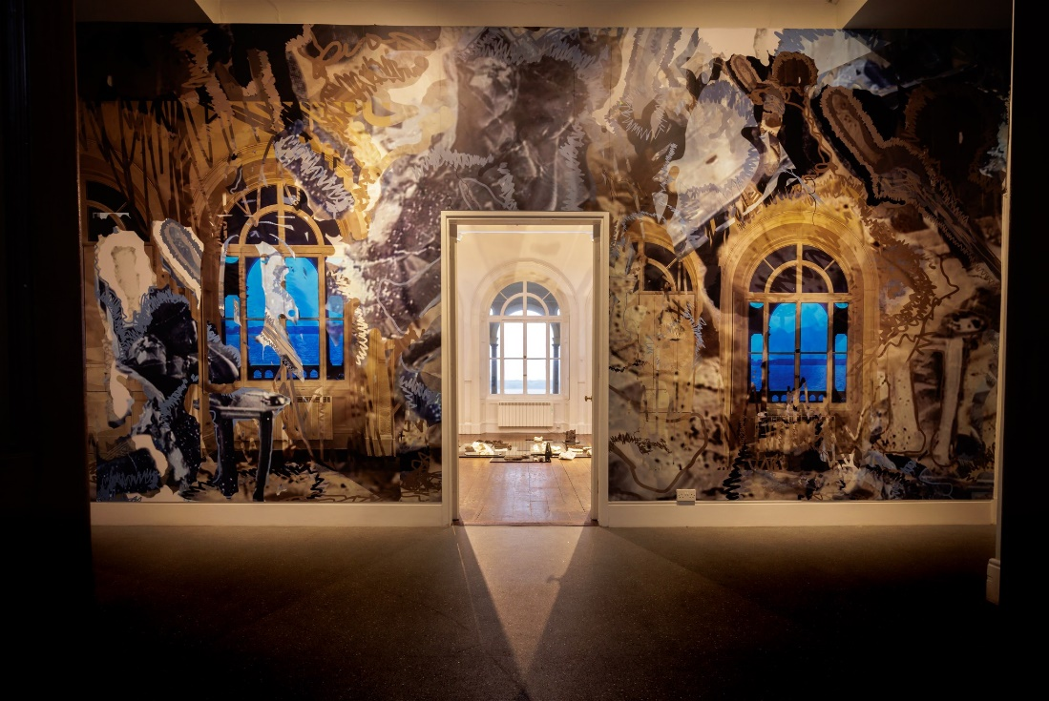

**Clann Miotlantach / Mythlantics, taispeántas aonair le Alice Rekab**

Alice Rekab: Déanann Clann Miotlantach / Mythlantics féiniúlacht, diaspóra agus muintearas a fhiosrú trí dhealbhóireacht, colláis dhigiteach agus taibhléiriú. Déanann Rekab athshamhlú ar ábhar cartlainne agus insintí pearsanta, ag tabhairt dúshlán do thuiscintí ar an Éireannachas agus ar an gcine.

Cén áit: Ionad Ealaíon na Gaillimhe   
Cén uair: 28/03 – 10/05 | Saor in Aisce  
Caint ón Ealaíontóir: 5 pm, an 28 Márta | An Fáiltiú Tosaigh: 6 pm

[Tá tuilleadh eolais ar fáil anseo](https://www.galwayartscentre.ie/whats-on/clann-miotlantach-mythlantics/).

**_____________________________________________________________**

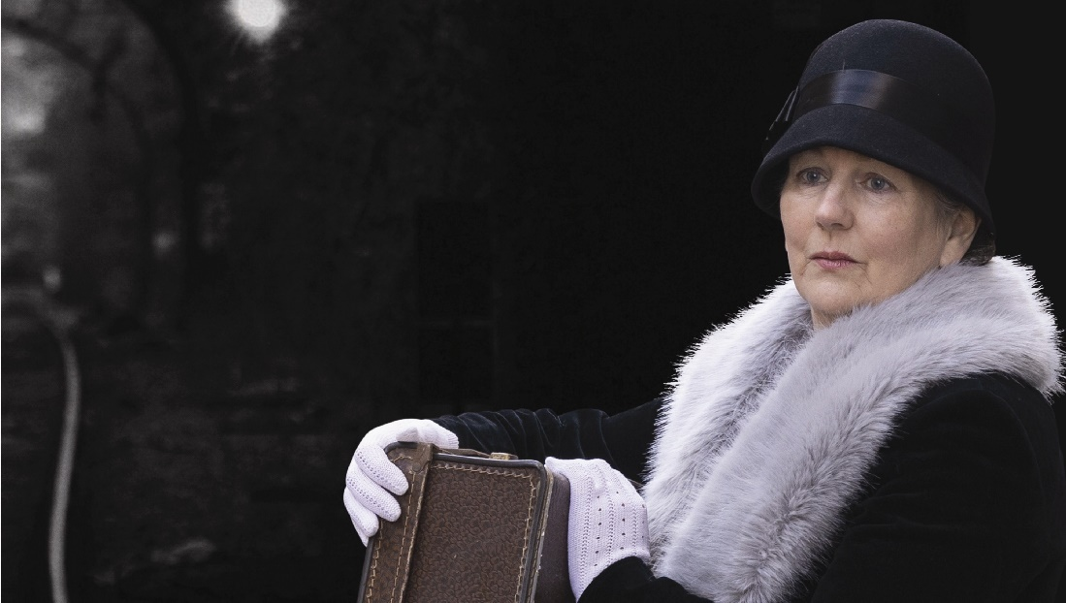

***A Rare Journey* in Amharclann Halla na Cathrach**

Déantar ceiliúradh ar shaol mná fíoriontaí as Gaillimh, Nora Barnacle, in *A Rare Journey, Nora Joyce’s Odyssey*, dráma 75 nóiméad atá thar a bheith siamsúil, lán le ceol agus amhránaíocht.

Déanann an seó aonair seo Nora ghreannmhar, chríonna, chliste, chasta agus chomhbhách a scaradh ó na leathfhírinní a lean í ó fuair sí bás in 1951, scríofa agus taibhléirithe ag **Paula Greevy-Lee** agus faoi stiúir **Gerard Lee**.

Fad: 75 nóiméad, ní bheidh idirlinn  
Aois: 14+  
Ní bheidh athchead isteach.  
Seisiún ceisteanna agus freagraí tar éis an tseó

Amharclann Halla na Cathrach / an 13 Bealtaine

[Tá tuilleadh eolais ar fáil anseo](https://tht.ie/4437/a-rare-journey-nora-joyces-odyssey).

**_____________________________________________________________**

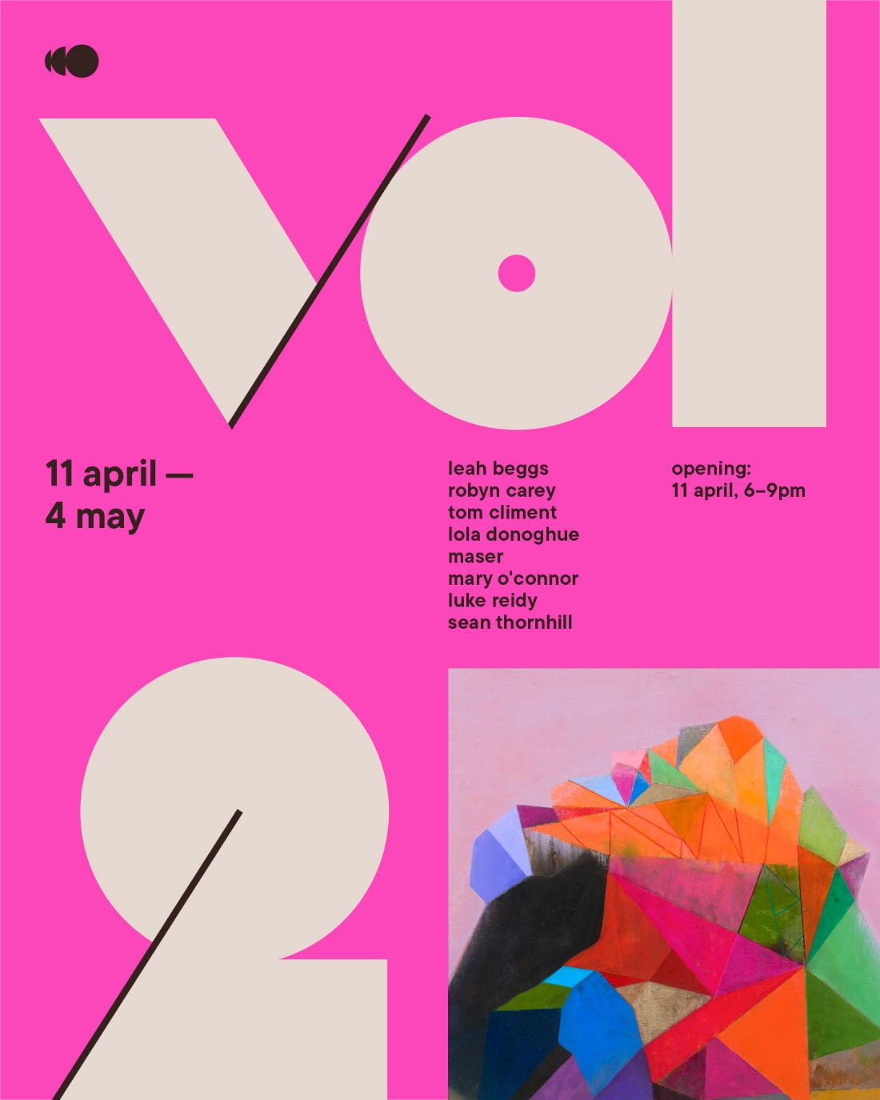

**Volume 2: Taispeántas Nua i nDánlann Outset**

Tá áthas ar Dhánlann Outset *Volume 2* a chur i láthair, ag taispeáint pictiúir theibí agus pictiúir de mheáin mheasctha le healaíontóirí aitheanta na hÉireann agus na Ríochta Aontaithe. Bígí leo don oscailt Dé hAoine, an 11 Aibreán (18:00-21:00) le ceol ó DJ Mitch Presents agus sóláistí. Beidh an taispeántas ar siúl go dtí an 4 Bealtaine 2025.

[Is féidir clárú agus tuilleadh eolais a fháil anseo](https://www.eventbrite.ie/e/volume-2-tickets-1295696807029?utm-campaign=social&utm-content=attendeeshare&utm-medium=discovery&utm-term=listing&utm-source=wsa&aff=ebdsshwebmobile).

**______________________________________________________________**

**Seol eolas chugainn faoi Ócáidí & Scéalta Nuachta**

Is féidir linne an t-eolas a scaipeadh duit! Seol teachtaireacht ríomhphoist suas le 50 focal chuig[arts@galwaycity.ie](mailto:arts@galwaycity.ie) le híomhá ardghléine i gcruth leathan. D’fhéadfadh gá a bheith le heagarthóireacht a dhéanamh ar íomhá nó ar théacs mar gheall ar chúrsaí spáis.

**___________________________________________________________________**

**Oifig Ealaíon Chomhairle Cathrach na Gaillimhe - Na Meáin Shóisialta**

Facebook: [www.facebook.com/ArtsOfficeGalwayCity](https://scanner.topsec.com/?d=1122&r=show&u=https%3A%2F%2Fwww.facebook.com%2FArtsOfficeGalwayCity&t=a6b33347cd65717d4a93047cc8b1c9f7c5d8a4c9)

Instagram: [@artsofficegalwaycity](https://www.instagram.com/artsofficegalwaycity?utm_source=ig_web_button_share_sheet&igsh=ZDNlZDc0MzIxNw==)

X: [@cityartsgalway](https://x.com/CityArtsGalway?s=20)

**___________________________________________________________________**

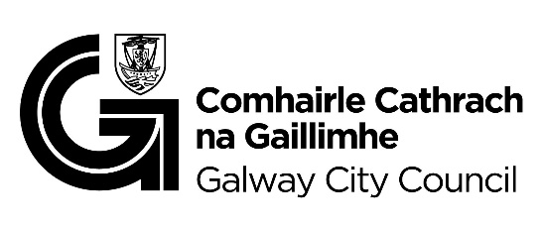

Tá an ríomhphost seo á fháil agat mar gheall go bhfuil tú ar liosta ríomhphoist Oifig Ealaíon Chomhairle Cathrach na Gaillimhe. Is féidir do sheoladh a bhaint den liosta trí ríomhphost a sheoladh chuig [arts@galwaycity.ie](mailto:arts@galwaycity.ie).